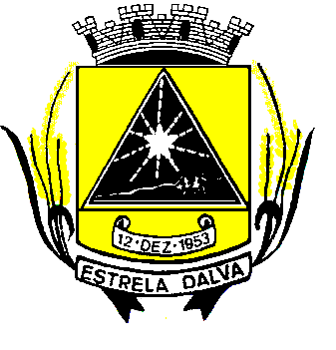 | ESTADO DE MINAS GERAIS  CÂMARA MUNICIPAL DE ESTRELA DALVA  Rua Ex. Vereador José de Abreu Lamim, n°06 - Centro – Estrela Dalva – MG  CEP.: 36.725-000 - Tel/fax.: (32) 3464-1216  E-mail: camaradeestrela@hotmail.com

INDICAÇÃO Nº 004/2017

Senhor Presidente, venho cordialmente, apresentar a V. Exa., nos termos do art. 24 do Regimento Interno, a presente Indicação, a ser encaminhada à Senhora Prefeita Municipal, ouvido o Plenário desta Casa, PARA QUE SEJA CONSERTADO A CRUZ DO CRUZEIRO.

.

Estrela Dalva, 03 de abril de 2017

Cristian Carvalho Antunes
Vereador

Apoiadores: Carlos Arthur Tonázio
Allas Coutinho Queiroz
Shirlei Coutinho Costa Garcia

